Kerangka Berfikir
- Tujuan perencanaan
Memudahkan pengguna dalam proses pelipatan pakaian dengan menggunakan alat semi otomatis berbasis Arduino Uno

- Membuat alat semi-otomatis pelipat pakaian menggunakan teknologi elektronika.
- Menggunakan sensor ultrasonik untuk mendeteksi keberadaan pakaian.
- Menggunakan servo untuk menggerakkan bagian pelipat.

- Komponen utama
- Arduino Uno R3 Sebagai otak utama untuk mengendalikan seluruh sistem.
- Motor Servo Digunakan untuk menggerakkan bagian-bagian alat pelipat.
- Sensor Ultrasonik untuk mendeteksi pakaian .
- Rangka atau struktur yang mendukung proses pelipatan.
- Papa breadboard di gunakan untuk menghubungkan antar sirkuit
- Kabel jumper di gunakan untuk membuat sambungan antara komponen elektronika

- Rangkaian Elektronika
- Sambungkan sensor ultrasonik ke Arduino Uno menggunakan kabel jumper
- Hubungkan servo motor ke Arduino Uno menggunakan kabel jumper.
- Pastikan koneksi kabel jumper antara sensor ultrasonik, servo, dan Arduino Uno benar

- Program Arduino
- Programkan Arduino Uno untuk membaca data dari sensor ultrasonik.
- Atur kondisi untuk menggerakkan servo jika sensor ultrasonik mendeteksi keberadaan pakaian.
- Sesuaikan sudut dan durasi gerakan servo untuk mengoptimalkan proses pelipatan.

- Algoritma Kerja
- Inisialisasi Arduino Uno dan komponen lainnya.
- Baca data dari sensor ultrasonik untuk mendeteksi jarak.
- Tentukan ambang batas jarak yang menandakan keberadaan pakaian.
- Jika sensor mendeteksi pakaian (jarak kurang dari ambang batas), aktifkan servo
- Gerakkan servo untuk melakukan proses pelipatan.
- Setelah selesai pelipatan, matikan servo.

- Perangkat Mekanik (Rangka Pelipat)
- Rancang rangka pelipat yang sesuai dengan kebutuhan dan ukuran pakaian yang akan dilipat.
- Memastikan rangka pelipat dapat terhubung dengan servo sehingga dapat bergerak sesuai kebutuhan

- Uji coba skema
- Melakukan uji coba untuk memastikan sensor ultrasonik dapat mendeteksi pakaian dengan baik.
- Meyesuaikan sudut dan durasi gerakan servo agar proses pelipatan optimal.
- Memeriksa apakah rangka pelipat bekerja dengan baik dan dapat menangani berbagai jenis pakaian

- Keselamatan
- Memasukkan fitur keselamatan, seperti tombol darurat untuk menghentikan operasi pelipatan jika diperlukan.

- Dokumentasi
- Skema arduino uno menggunkan Sensor Ultrasonik
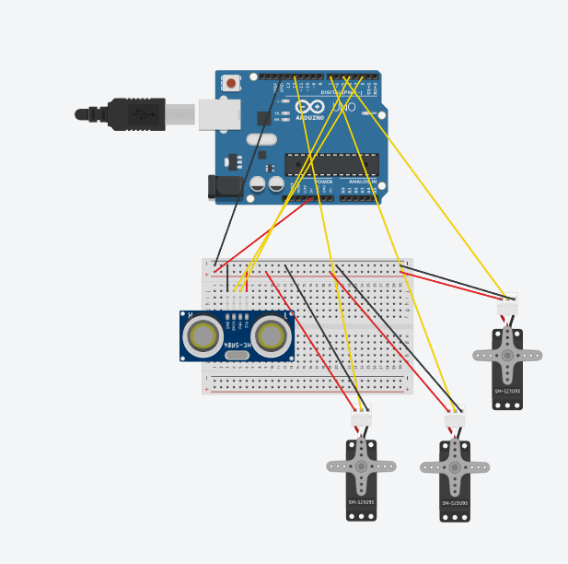
- skema arduino uno menggunkan button
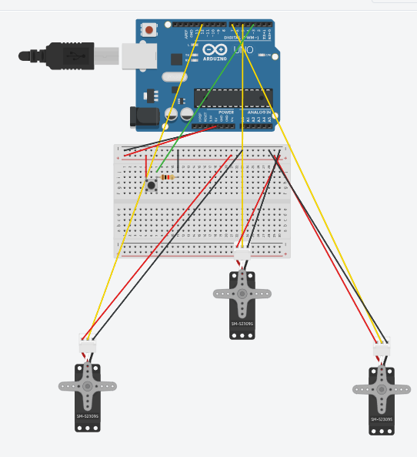

- Kode program arduino uno sensor ultrasonik
#include <Servo.h>

Servo servo_pin_12;
Servo servo_pin_7;
Servo servo_pin_5;

int echoPin = 2; // Pin echo sensor ultrasonik
int trigPin = 4; // Pin trigger sensor ultrasonik
int bottonmode = 0;

void setup() {
pinMode(trigPin, OUTPUT);
pinMode(echoPin, INPUT);

servo_pin_12.attach(12); // servo motor
servo_pin_7.attach(7); // servo motor
servo_pin_5.attach(5); // servo motor

Serial.begin(9600);
}

void loop() {
if (getDistance() < 10) { // Adjust the threshold distance as needed
if (bottonmode == 0) {
bottonmode = 1;
} else if (bottonmode == 1) {
bottonmode = 0; // botton (turn on, turn off)
}
delay(500);
}

if (bottonmode == 1) {
Serial.println("botton=1");
servo_pin_12.write(0);
delay(1500);
servo_pin_12.write(180);
delay(1000);
servo_pin_7.write(0);
delay(1500);
servo_pin_7.write(180);
delay(1000);
servo_pin_5.write(160);
delay(1500);
servo_pin_5.write(0);
delay(1000);

bottonmode = 0; // the operation will stop once the rotation finish
} else {
// Matikan servo jika jarak lebih dari 10 cm
servo_pin_12.write(90); // posisi tengah
servo_pin_7.write(90); // posisi tengah
servo_pin_5.write(90); // posisi tengah
}
}

long getDistance() {
digitalWrite(trigPin, LOW);
delayMicroseconds(2);
digitalWrite(trigPin, HIGH);
delayMicroseconds(10);
digitalWrite(trigPin, LOW);
return pulseIn(echoPin, HIGH) * 0.034 / 2;
}

- Skema arduino uno menggunkan button
#include <Servo.h>

Servo servo_pin_12;
Servo servo_pin_7;
Servo servo_pin_5;

int bottonmode = 0;

void setup()
{

pinMode( 3 , INPUT);
digitalWrite( 3 , HIGH ); // bottom
servo_pin_12.attach(12); // servo motor
servo_pin_7.attach(7); // servo motor
servo_pin_5.attach(5); // servo motor
Serial.begin(9600);

}

void loop()
{
Serial.print(digitalRead( 3 ));

if (digitalRead(3) == HIGH) {
if ( bottonmode == 0) {
bottonmode = 1;
} else if ( bottonmode == 1) {
bottonmode = 0; // botton (turn on, turn off)
}
delay(500);
}

if (bottonmode == 1)
{
Serial.println("botton=1");
servo_pin_12.write( 0 );
delay( 1500.0 );
servo_pin_12.write( 180 );
delay( 1000.0 );
servo_pin_7.write( 0 );
delay( 1500.0 );
servo_pin_7.write( 180 );
delay( 1000.0 );
servo_pin_5.write( 160 );
delay( 1500.0 );
servo_pin_5.write( 0 );
delay( 1000.0 ); //above are the rotation of servo motor
//the degrees of the rotation can be changed if the degrees above didn't match the rotation angle of your servo motor

bottonmode = 0 ; // the operation will stop once the rotation finish
}
}

